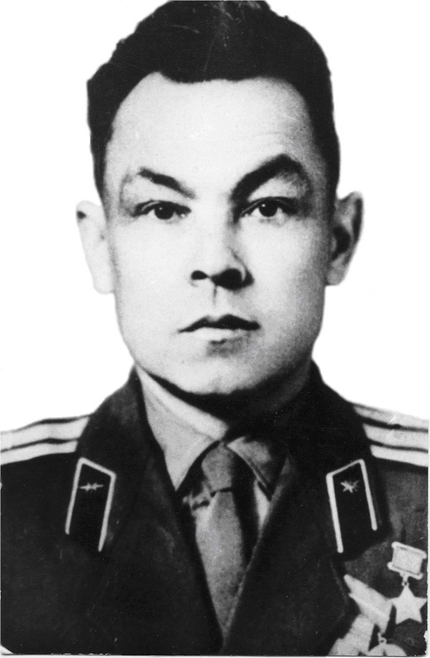

ГАДЕЛЬШИН ХАМИТ ГАБДУЛЛОВИЧ
(1923 - 2000)
Гадельшин Х.Г. родился 10 июля 1923 г. в с. Аитово Бижбулякского района Башкирской АССР в семье крестьянина. Окончил 7 классов в родном селе, затем учился в финансово-экономическом техникуме.
В Советскую Армию призван в августе 1941 г. Фрунзенским горвоенкоматом Киргизской ССР.
На фронте Великой Отечественной войны с 10 октября 1941 г. Старший радиотелеграфист 1449 - й отдельной роты связи 31-я стрелковая дивизия, 46-я армия. Степной фронт) сержант Х.Г.Гадельшин 26 сентября 1943 г. вместе с передовыми подразделениями 75 — го стрелкового полка форсировал р. Днепр в районе д. Сошиновка Днепропетровской области с задачей установить и поддерживать радиосвязь с наблюдательным пунктом командира дивизии. Лодка, на которой переправлялся Х.Г.Гадельшин, получив пробоину от осколка снаряда, затонула. Х.Г.Гадельшин спас радиостанцию и с наблюдательного пункта командира полка установил радиосвязь с командиром дивизии. Под огнем противника он бессменно проработал на рации 12 часов, что позволило командиру дивизии непрерывно управлять боем. Из личного дела Х.Г.Гадельшина: «После выбытия из строя командира развед группы Гадельшин Х.Г. взял командование на себя и обеспечил выполнение приказа командира дивизии, для чего вызвал артиллерийский огонь на себя по радио, уничтожил 7 танков врага. Когда радиостанция была повреждена осколком снаряда, рискуя жизнью, добыл вражескую радиостанцию и обеспечил связь по радио со штабом дивизии. За совершенный подвиг Указом Президиума Верховного Совета СССР от 22 февраля 1944 года Гадельшину Х.Г. присвоено звание Героя Советского Союза с вручением ордена Ленина и медали Золотая звезда».
После войны Х.Г.Гадельшин продолжал службу в Советской Армии. Окончил Ленинградское военное училище связи и Военную академию связи. В 1969 г. уволен в запас в звании полковника. Работал военруком ПТУ, затем преподавателем техникума связи в г. Фрунзе. Принимал активное участие в патриотическом воспитании молодежи.
Х.Г.Гадельшин скончался 10 января 2000 года. В честь него названа улица в деревне Мулланур-Вахитово. Похоронен на кладбище знатных людей Киргизии.

